**МУНИЦИПАЛЬНОЕ БЮДЖЕТНОЕ ДОШКОЛЬНОЕ ОБРАЗОВАТЕЛЬНОЕ УЧРЕЖДЕНИЕ «РАЗДОЛЬНЕНСКИЙ** **ДЕТСКИЙ САД №5 «СКАЗКА» РАЗДОЛЬНЕНСКОГО РАЙОНА РЕСПУБЛИКИ КРЫМ**

**Доклад**

**«Трудовое воспитание детей в группах младшего дошкольного**

**возраста»**

Подготовила воспитатель

высшей квалификационной категории Пискарева В. Р.

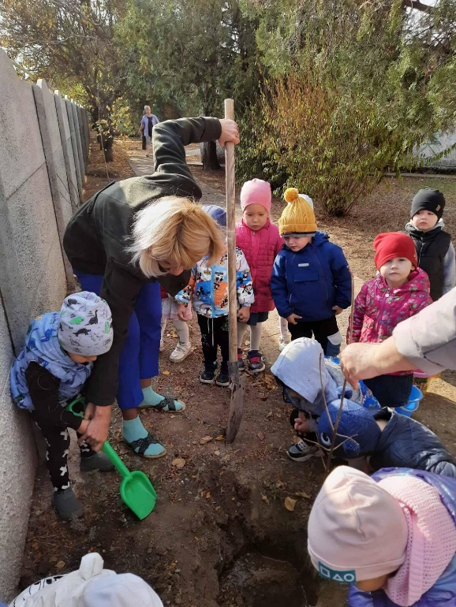

**пгт. Раздольное, 2023г.**

В детском саду, в семье, доступном ему общественном окружении – всюду ребенок сталкивается с трудом взрослых, пользуется его результатами. Поначалу внимание детей привлекают лишь внешние моменты: сам процесс трудовых действий. Последовательное ознакомление детей с трудом взрослых в ближайшем окружении, а затем и за пределами детского сада позволяет формировать у них представление о сути и значении трудовых действий, разъяснять на конкретных примерах отношение взрослых к труду, его общественную значимость. В ходе обучения трудовым навыкам воспитатель формирует у детей желание выполнять самостоятельно все то, что им посильно.

**Различают четыре основных вида детского труда:**

- самообслуживание (труд, направленный на удовлетворение повседневных личных потребностей);

- хозяйственно-бытовой труд (уборка групповой комнаты, участка);

- труд в природе (в уголке природы, в цветнике, на огороде, в саду);

- ручной труд (поддержание порядка в хозяйстве группы: починка, подклеивание книг, коробок, пришивание оторвавшихся пуговиц, доступный ремонт игрушек и пр.).

Для детей младшего дошкольного возраста (3-4 года) предусматриваются три формы организации трудовой деятельности детей:

**1.** **Поручения**(индивидуальные и совместные) (они могут быть эпизодическими (краткосрочными), длительными и отсроченными по времени);

**2. Дежурства**(индивидуальные и совместные);

**3. Коллективный труд -** 4-6 детей.

**Основные задачи трудового воспитания детей:**

- ознакомление с трудом взрослых и воспитание уважение к нему;

- обучение простейшим трудовым умениям и навыкам;

- воспитание интереса к труду, трудолюбия и самостоятельности;

- воспитание общественно – направленных мотивов труда, умений трудиться в коллективе и для коллектива.

В группах младшего дошкольного возраста самообслуживание направленно на уход за собой (умывание, раздевание, одевание, подготовка рабочего места и т. п.).

Воспитательное значение этого вида трудовой деятельности заключено прежде всего в его жизненной необходимости.

**Самообслуживание**включает в себя целый комплекс навыков и умений, которыми дети должны овладеть:

1.Продолжать учить детей самостоятельно одеваться и раздеваться в определенной последовательности (надевать и снимать одежду, расстегивать и застегивать пуговицы, складывать, вешать одежду и т. п.);

2.Воспитывать опрятность, умение замечать непорядок в одежде и устранять его при небольшой помощи взрослых;

3.Продолжать учить правильно пользоваться мылом, аккуратно мыть руки, лицо, уши; насухо вытираться после умывания, вешать полотенце на место, пользоваться расческой, носовым платком;

4.Учить правильно пользоваться столовыми приборами, салфеткой.

Вначале необходимо познакомить детей с умывальной комнатой. Каждый ребенок должен знать свою ячейку с полотенцем, для чего мыло, как правильно пользоваться краном. В работе используются алгоритмы умывания, игровые ситуации «Мыльные перчатки», «Кто у нас самый ловкий?», «Да здравствует мыло душистое и полотенце пушистое», «Длинные-короткие рукава», а также потешки про воду «Водица, водица дай лицу умыться…», отрывки из художественной литературы («Мойдодыр»).

Знакомство с различными уголками и комнатами группы происходит постепенно и с небольшим количеством вновь прибывших детей во время адаптационного периода. Таким образом, детей легче приучить к определенным трудовым действиям и порядку.

В успешном формировании навыков самообслуживания большое значение имеют условия. В приемной детям в игровой форме показывается, где живет одежда. Очень полезно, чтобы детям помогал в овладении различных навыков сказочный персонаж. Он поможет детям рассказать, для чего нужны полочки в шкафчиках, зачем на одежде пришиты петельки, куда прячутся сандалии, в то время, когда дети гуляют. Детей учат производить все действия правильно и в определенной последовательности согласно алгоритму одевания. Объясняют и одновременно показывают, что прежде чем надеть колготки, надо собрать их гармошкой, а надевать начинать с носка; прежде чем обуваться, туфли надо поставить так, чтобы они «смотрели» друг на друга, а не сердились бы, не отворачивались; чтобы правильно надеть платье, свитер, нужно сначала определить, где у них перед (по пуговицам, по вороту и т. п.); куртку следует вначале разложить на стуле/скамейке, а потом надевать и т. д. Большое значение при этом придается многократным упражнениям ребенка в выполнении этих действий. Все это помогает детям быстрее овладеть необходимыми навыками одевания. По мере овладения навыками одевания и раздевания, переходят от непосредственной помощи к напоминанию, стараясь делать это ненавязчиво, чтобы не отвлекать других детей.

Обучая детей навыкам самообслуживания, не стоит забывать о таком эффективном приеме, как поощрение. Поощрения вызывают у ребенка чувства радости, создают уверенность в том, что он может, умеет сам что-то делать, побуждают его к проявлению усилий, к самостоятельности.

**Основная деятельность маленьких детей — игра.** Ее можно организовать так, чтобы дети в играх овладевали умениями, необходимыми в самообслуживании. Для кукол совместно с родителями можно связать или сшить платья, кофточки, юбки с пуговицами, с крючками. Сначала в присутствии детей воспитатель сама одевает кукол на прогулку, раздевает их, укладывает спать, показывает способы застегивания и расстегивания одежды, несколько замедляя действия и сопровождая их пояснениями. Затем в совместной с ребенком игре предлагает ему выполнить то или иное действие.

В группах младшего дошкольного возраста создаются условия, обеспечивающие формирование у детей умения самостоятельно и аккуратно есть. Красивая сервировка стола способствует формированию навыков культуры еды. Воспитатель, используя такие приемы, как показ с пояснением, учит самостоятельности детей и во время еды. Используются игровые приемы и дидактические игры: «Угостим куклу чаем». «Накормим куклу». Научившись самообслуживанию, ребенок приобретает определенную независимость от взрослого, у него формируется чувство уверенности в себе.

В этом возрасте начинается систематическое приобщение детей к **хозяйственно-бытовому труду.**Дети должны овладеть такими действиями и операциями хозяйственно-бытовой деятельности, как: накрывание стола к обеду, завтраку или полднику, приготовление материалов к занятиям, поддержание порядка в помещении и на участке. В процессе такого труда формируются у детей умение сосредотачивать внимание на одном занятии, довести с помощью взрослого дело до конца. Очень важна положительная оценка, похвала. Хозяйственно-бытовой труд детей этого возраста сводится в основном к выполнению простейших индивидуальных поручений.

Содержание их несложно — это отдельные действия, которые дети поначалу совершают совместно со взрослыми.

**Основные задачи:**

1.Побуждать детей к самостоятельному выполнению элементарных поручений — готовить материалы к занятиям (кисти, доски для лепки и пр.); после игры убирать на место игрушки, строительный материал;

2.Приучать соблюдать порядок и чистоту в помещении и на участке детского сада;

3.Побуждать оказывать помощь взрослым, воспитывать бережное отношение к результатам их труда;

4.Во второй половине года начинать формировать у детей умения, необходимые при дежурстве по столовой: помогать накрывать стол к обеду (раскладывать столовые приборы, расставлять хлебницы и т. п.).

В течение года  детей приучают «читать книги». Показывают, как правильно обращаться с книгами. В процессе рассматривания книжных иллюстраций дети находят «больные» книги и помогают их чинить - придержать рукой порванную страницу. Воспитывается бережное отношение к книгам. По такому же принципу дети находят сломанные карандаши, которые потом мы точим.

В течение дня воспитатель для каждого ребенка  находит нужное и полезное дело. Можно одно и то же поручение дать нескольким детям одновременно, например, разложить листы бумаги для рисования, дощечки для лепки и т. п. Это первая ступень коллективного труда — труд рядом. Следует предлагать детям через отдельные поручения оказывать друг другу помощь: развязать шарф после прогулки, отодвинуть стул, чтобы легче было пройти, подать различные вещи. Так дети привыкают понимать общественную нравственность, выполняя мои поручения, и овладевают способами доброжелательных взаимоотношений.

**Труд в природе**

Воспитывая у детей любовь к труду, воспитатель старается вызвать у них желание работать в уголке природы и на участке. Осенью организовываются наблюдения за сбором старшими детьми гербария. Малыши выполняют некоторые поручения (например, с помощью воспитателя собрать на участке сухие листья, погрузить их в большие игрушечные грузовики и отвезти в указанное место, полить цветы на клумбе). Ухаживая в утренние часы за растениями уголка природы, показывают и объясняют детям, что делаем и для чего, привлекают их к посильному участию.

**Ручной труд**

Тесно связан с познавательным развитием, что помогает обогащать сознание детей новым содержанием, систематизировать накопленную и полученную информацию, развивать художественно-творческие способности и положительно-эмоциональное восприятие окружающего мира.  Отдельные элементы ручного труда можно вводить уже в младших группах: дети изготовляют поделки и учатся украшать своими изделиями помещение группы к праздникам, оформлять выставки и т.п. В процессе ручного труда дети осваивают навыки работы с инструментами, бережно относятся к материалам, предметам труда, орудиям.

**К концу учебного года:**

1.Дети овладевают навыками самообслуживания и культурно-гигиеническими навыками: соблюдать последовательность действий при одевании/раздевании, умывании:

- одевание: самостоятельно одеваться в правильной последовательности. Знать свой шкафчик, порядок складывания одежды в шкафчик;

- умывание: соблюдать последовательность действий при мытье рук и самостоятельное мытье рук, знать свое полотенце и пользоваться им. Испытывать неприятные чувства по поводу своих грязных рук. Радоваться, когда руки и лицо чистые, чистый носовой платок.

2.Поведение за столом: умело пользоваться ложкой. Есть самостоятельно, пользоваться салфеткой. Откликаться на просьбы взрослого помочь накрыть на стол, убрать со стола отдельные приборы.

3.Уход за вещами, игрушками: бережно относиться к вещам, игрушкам. Участвовать вместе со взрослыми в уходе за вещами.

4. Мир природы: выполнять совместно с воспитателями посильные действия по уходу за растениями. С помощью воспитателя поливать растения, обтирать пыльные листья, проявлять интерес к труду взрослых.

Для более успешного решения задач трудового воспитания огромное внимание уделяется работе с родителями. Наиболее оптимальные формы работы с родителями:

1.Совместные выставки поделок детей и родителей по сезонам: «Что нам осень принесла», «Мастерская Деда Мороза», «Мама, бабушка и я – рукодельная семья».

2.Благоустройство территории (совместно родители с детьми).

3.Консультации «Воспитание трудолюбия в семье».

4.Совместное составление рассказов о труде, оформление книжек-малышек.

Таким образом, трудовое воспитание – процесс непрерывный, так как жизнь постоянно требует и от взрослых, и от детей проявления трудовых усилий. Поэтому задачи трудового воспитания решаются в процессе разнообразной деятельности ребенка. Важно систематически включать в режим жизни ребенка организованный воспитателем ручной, бытовой труд и труд в природе в разных формах, чтобы на этапе завершения дошкольного образования ребёнок обладал установкой положительного отношения к миру и к разным видам труда.